INTRODUCTION:
L'étude de la cinétique Chimique aide a déterminer la vitesses de réaction entre des réactions mélangées. Autrement dit, Ce modèle nous insiste précisément de mieux comprendre les facteurs et les mécanisme qui ont des grandes impact sur la vitesse. En effet, certaines réactions peuvent être très vite comme par exemple: une explosion. Certaines peuvent même prendre longtemps: des semaine, des mois ou même des années. Alors, connaitre la vitesse d'une réaction chimique permet de résulter la vitesse spécifique d'une réaction.
La vitesse d'une réaction chimique est au produit des réactifs. En effet, chacune élevée comporte une puissance. Cela prouve l'ordre de la réaction mène par rapport au chaque réactif impliqué. Comme par exemple:
$A+B→P$ [1]
cela poursuit à la formule suivant:
$Vitesse=k {\left[A\right]}^{n}{[B]}^{m}$ [2]
En général, K représente la constante du vitesse, A et B sont des concentrations de moles, et les exposants de « m » et « n » sont les puissances. En effet, une autre façon de mieux comprendre la vitesse d'une réaction chimique est sur le graphique. Cela nous permet de démontrer comment la réaction réagisse en fonction du temps .
Dans cette expérience, la vitesse d'une réaction chimique sera sur la détermination de Cr(III) à une solution qui contient de EDTA. Voici une forme qui Démontre une manière d'exprime la vitesse d'une réaction Chimique
$vitesse=\frac{\left[Cr\left(III\right)\right]}{dT}=+d\frac{\left[Cr\left(III\right)-EDTA\right]}{dt}=k{\left[Cr(III)\right]}^{a}[{H^{+}]}^{b}$ [3]
Le transmettance et l'absorbante sont les deux élément le plus utile lors d'une mesure de vitesse sur un spectrophotométrie. Il détermine la mesure du transmettance (T), soit l'intensité de la lumière ayant traversé le milieu donné (I_{O}), par rapport à l'intensité de la lumière initiale.
$T=\frac{I}{I_{0}}$ [4]
la transmettance est mesurée en pourcentage. Dans ce cas, il faut le convertir en (T):
$T\left(\%\right)=\frac{I}{I_{O}}×100$ [5]
Après Ce calcule, il est possible de calculer l'absorbance à partir des données obtenus du transmettance en fonction du logarithme négative:
$A= -\log{T= -log⁡(I/I_{O}})$ [6]
À partir de cette calcule, il est possible de déterminer les valeur de ACr(III) à partir de cette formule:
$A_{Cr(III)}=A∞-A_{t}$ [7]
Détermination de la vitesses:
En se basant sur les valeur obtenues de ACr(III), il est possible de trouver la vitesse instantanée en un point en prenant la pente de la tangente en ce point. Puisque le pH reste constant, seul l’ion de Chrome(III) sera observé. Dans l’équation [3], si la concentration en ions hydrogène reste constant, la vitesse de la réaction sera directement proportionnelle à k et [Cr(III)]. À partir de cela et en suivant la règle des logarithmes, nous obtenons cette équation :
$log Vitesse=a\log\left[Cr\left(III\right)\right]+log k$ [9]
PROCÉDURES :
[Voir manuel de laboratoire : Tout Autour, La Chimie Nous Entoure, Dr. Rashmi Venkateswaran, 2012, Exp. 4, p. 51-54), en attaché.]
OBSERVATION:
PH4: Après l'ajout de Cr(III) dans la concentration, une mélange a été faite afin d'obtenir une changement; comme résultat, il donne une couleur mauve claire. Toutefois, durant sa réchauffement dans l'eau bouillant la couleur est devenue plus foncée. Aussi, aucun odeur a été déterminer.
PH4.5: comme résultat, il donne une couleur mauve claire. Toutefois, durant sa réchauffement dans l'eau bouillant la couleur est devenue plus foncée. Aussi, aucun odeur a été déterminer.
PH5: comme résultat, il donne une couleur mauve claire. Toutefois, durant sa réchauffement dans l'eau bouillant la couleur est devenue plus foncée. Aussi, aucun odeur a été déterminer.

Tableaux:
PH4
Temps | Trans.(%) | Trans | A | Acr(III) | Log(Acr(III)) | vitesse | Log V
0 | 79,245 | 0,79245 | 0,101 | 0,608 | - 0,216
2 | 49,547 | 0,49547 | 0.304 | 0,405 | -0,392 | 0,001 | -2.7895
4 | 49,220 | 0,49220 | 0.307 | 0,402 | -0,395 | 0,001 | -2.7167
6 | 48,738 | 0,48738 | 0,312 | 0,397 | -0,401 | 0,002 | -2.6481
8 | 48,302 | 0,48302 | 0,316 | 0.393 | -0,405 | 0,002 | -2,5369
10 | 47,348 | 0,47348 | 0,324 | 0,385 | -0,414 | 0,003 | -2.4973
12 | 46,856 | 0,46856 | 0,329 | 0,380 | -0,420 | 0,003 | -2.4885
14 | 46,031 | 0,46031 | 0,336 | 0,373 | -0,428 | 0,003 | -2,4111
16 | 45,322 | 0,45322 | 0,343 | 0,366 | -0,436 | 0,003 | -2.38882
18 | 44,397 | 0,44397 | 0,352 | 0,357 | -0,447 | 0,004 | -2,3967
20 | 43,582 | 0,43582 | 0,360 | 0,349 | -0,457 | 0,004 | -2.3948
22 | 42,811 | 0,42811 | 0,368 | 0,341 | -0,467 | 0,004 | -2.3721
24 | 42,044 | 0,42044 | 0,376 | 0.333 | -0,477 | 0,004 | -2.3605
26 | 41,139 | 0.41139 | 0,385 | 0,324 | -0,489 | 0,004 | -2.3619
28 | 40,360 | 0.40360 | 0,394 | 0,315 | -0,315 | 0,004 | -2.3442
30 | 39,583 | 0,39583 | 0,402 | 0,307 | -0,512 | 0,004 | -2.3458
32 | 38,670 | 0,38670 | 0,412 | 0,297 | -0,527 | 0,004 | -2.3960
34 | 37,871 | 0,37871 | 0,421 | 0,288 | -0,540 | 0,004 | -3.1155
36 | 37,390 | 0,37390 | 0,427 | 0,282 | -0,549 | 0,007 | -1.7167
38 | 36,476 | 0,36476 | 0,437 | 0,272 | -0,565 | 0,019 | -1.7062
40 | 35,877 | 0,35877 | 0,445 | 0,264 | -0,578 | 0,05 | -1.2543
42 | 19,508 | 0,19508 | 0,709 | 0 |  | 0,09 | -1.0148
44 | 19,531 | 0,19531 | 0,709 | 0
l
PH 4.5
Temps | Trans.(%) | Trans | A | Acr(III) | Log(Acr(III)) | vitesse | Log Vit.
0 | 78,272 | 0,78271 | 0,106 | 0,256 | -0,591 |  | -2.3990
2 | 55,280 | 0,55280 | 0,257 | 0,105 | -0,978 | 0,003 | -2.3322
4 | 54,426 | 0,54426 | 0,264 | 0,098 | -1,008 | 0,004 | -2.3068
6 | 52,801 | 0,52801 | 0,277 | 0,085 | -1,070 | 0,004 | -2.1905
8 | 52,423 | 0,52423 | 0,280 | 0,082 | -1,086 | 0,006 | -2.0330
10 | 50.141 | 0,50141 | 0,299 | 0,063 | -1,200 | 0,009 | -2.0622
12 | 47,272 | 0,47272 | 0,325 | 0,037 | -1,431 | 0,008 | -2.1418
14 | 46,117 | 0,46117 | 0,336 | 0,026 | -1,585 | 0,007 | -2.1428
16 | 44,584 | 0,44584 | 0,350 | 0,012 | -1,920 | 0,006 | -2.1676
18 | 43,334 | 0,43334 | 0,363 | 0,001 | -3 | 0,006 | -2.1945
20 | 43,447 | 0,43447 | 0,362 | 0

PH 5
Temps | Trans.(%) | Trans | A | Acr(III) |  | Log(Acr(III)) | vitesse | Log Vit.
0 | 78,855 | 0,78855 | 0,103 | 1.142 |  | 0.057
2 | 66,698 | 0,66698 | 0,175 | 1.07 |  | 0.029 | 0,011 | -1,9308
4 | 63,213 | 0,63213 | 0,199 | 1.046 |  | 0.019 | 0,011 | -1,9231
6 | 59,905 | 0,59905 | 0,222 | 1.023 |  | 9,875 | 0,012 | -1,9063
8 | 56,450 | 0,56450 | 0,248 | 0.997 |  | -1,304 | 0,012 | -1,8885
10 | 52,999 | 0,52999 | 0,275 | 0.97 |  | -0.013 | 0,012 | -1,8994
12 | 49,870 | 0,49870 | 0,302 | 0.943 |  | -0.025 | 0,010 | -1,9712
14 | 47,989 | 0,47989 | 0,318 | 0.927 |  | -0.032 | 0,008 | -2,0676
16 | 46,404 | 0,46404 | 0,333 | 0.912 |  | -0.040 | 0,007 | -2,1079
18 | 44,842 | 0,44842 | 0,348 | 0.897 |  | -0.047 | 0,007 | -2,1048
20 | 43,133 | 0,43133 | 0,365 | 0.88 |  | -0.055 | 0,008 | -2,0888
22 | 5,680 | 0,0568 | 1.245 | 0

Calcules:
- Calcule de la transmittance:
$T=I/I_{O}$
$$T=\frac{79,245}{100}=0,79245$$
- Détermination de l'absorbance:
$A= -\log{T= -\log\left(\frac{I}{I_{O}}\right)}$
$$A= -\log{T= -\log\left(0,79245\right)=0.10102}$$
- Calcule de ACr(III):
$Acr\left(III\right)=A_{∞}-A_{t}$
$$Acr\left(IhII\right)=0,709-0,101=0,608$$
- Calcule de $\log{Acr\left(III\right)}$
$$\log{Acr\left(III\right)=\log\left(0,608\right)=-0,216}$$

GRAPHIQUE:
Acr(III) en fonction du temps:
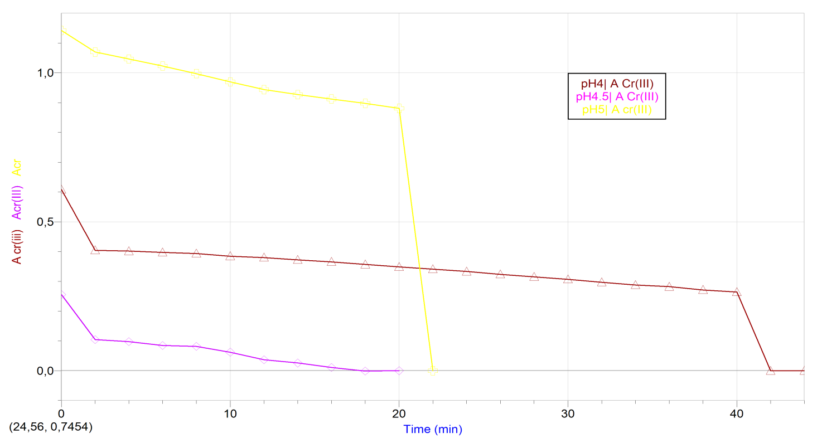

Log Acr(III) en fonction de temps:
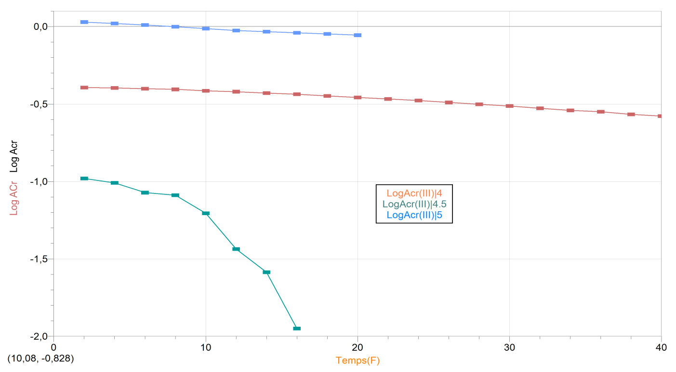
Log de vitesse en fonction du temps:
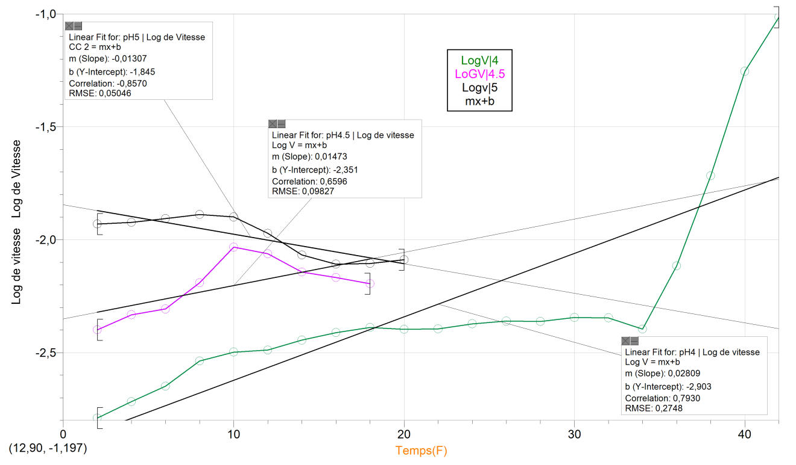

DISCUSION:
Dans cet expérience, il fallait déterminer la vitesse d'une réaction chimique entre la solution EDTA et la nitrate de Chrome (Cr(III)). En effet, dans chaque partie du l'expérience, il faut observer la vitesse de différents types de pH de EDTA: pH4, pH4,5 et pH5. En se basant sur l'observation dans l'expérience, on remarque une changement de couleur pendant l'ajout du nitrate de Chrome, et aussi lors de la solution mélangé. Par conséquent, nous avions fait face à divers problèmes qui ont enchainé ensuite à des sources d’erreurs qui auraient pu être évitable. L'une des sources d'erreur qu'on peut remarque lors de la première partie est la réchauffement de la solution mélanger à pris plus de cinq minute. Cela peut provoquer une changement des données des transmettance, qui mène à des nombre partiellement fautes. Toutefois, notre labquest2 a du gelé, ce qui nous a permet de refaire le première partie.
Par ailleurs, il est possible que lors des mesures, l’usage de spectrophotomètre n'as pas été respecté. Dans ce cas, il est possible que la machine ne soit pas bien fermé lors des certaines mesure du vitesse. Ceci par contre peut cause une changement du pourcentage. Ainsi, probablement que des équipement n'ont pas été nettoyer après avoir l'utiliser. Cela pourrait affecté les données reliés au pourcentage calculer par la spectrophotomètre, qui par conséquence influencer les données finale utilisés pour faire le graphique.
D'autre part, la température de l'environnement et des équipement utilisés peut provoquer une grosse impact sur les donnée obtenue. Étant donné que la réaction est sensible à la température. Autrement dit, le nettoyage du la surface de la pipette aurait pu influencé sur augmenté la température de la solution quelques peut, augmentant donc la vitesse de réaction.
CONCLUSION:
On me basant sur l'observation, aucun odeur a été détecté lors de l'expérience de chaque partie, mais par contre on remarque une changement de couleur lors du mélange des deux solution; le mélange a résulté une couleur mauve claire. Ainsi lors de sa réchauffement dans l'eau bouillant, la couleur s'est converti à une couleur plus foncée.
REFERENCE:
- Venkateswaran, Rashmi, Tout autour la chimie nous entoure, Université d’Ottawa, 2010, pages 43-55.


